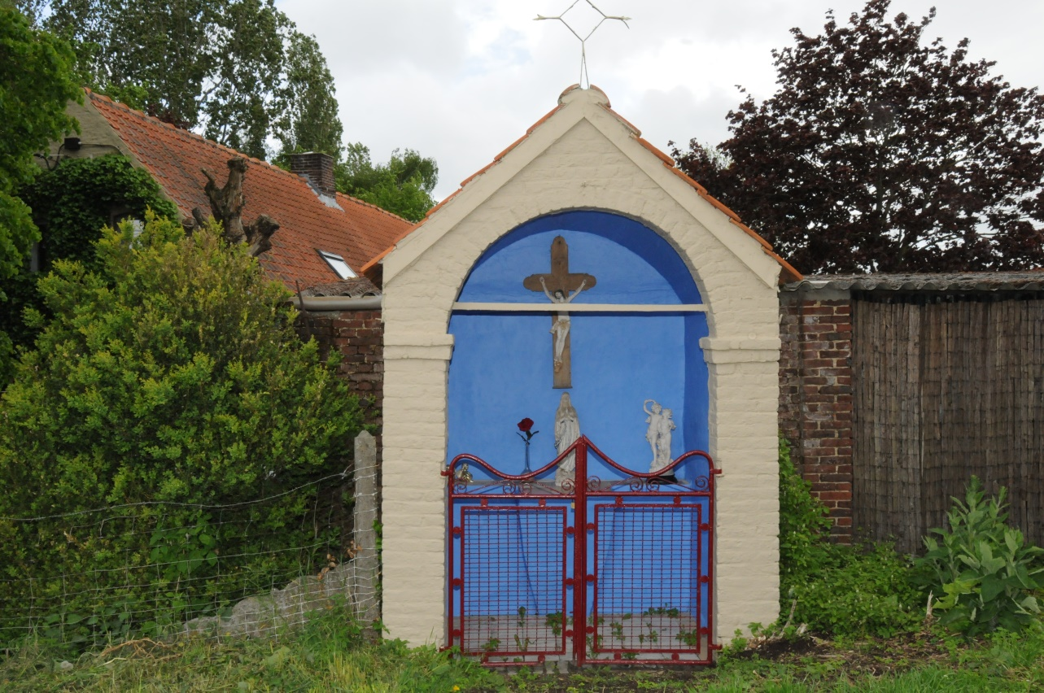

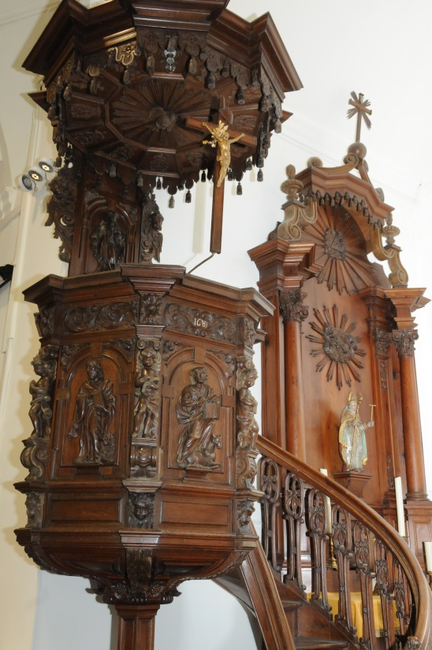 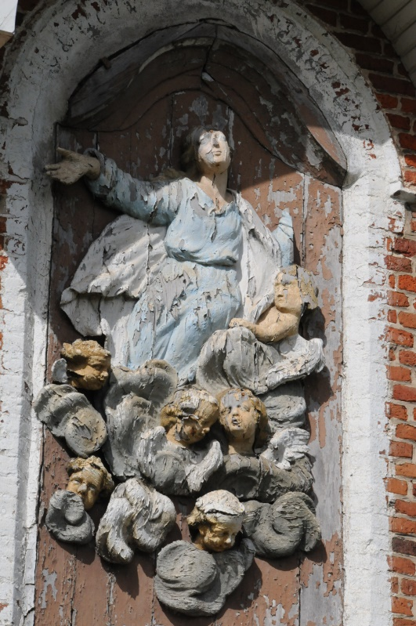

*De gerenoveerde kapel in de Kloosterstraat Kerkem*

*Historisch waardevol houtwerk*

*O.-L.-Vr.-ter –Engelen (koormuur exterieur)*